متوسطة عيسى بن ضياف السنة الدراسية: 2023/ 2024 مستوى السنة الثانية متوسط المدة ساعة ونصف
اختبار الثلاثي الثاني في العلوم الفيزيائية والتكنولوجيا
الاسم واللقب:.................................
القسم:.........................................
الجزء الأول:
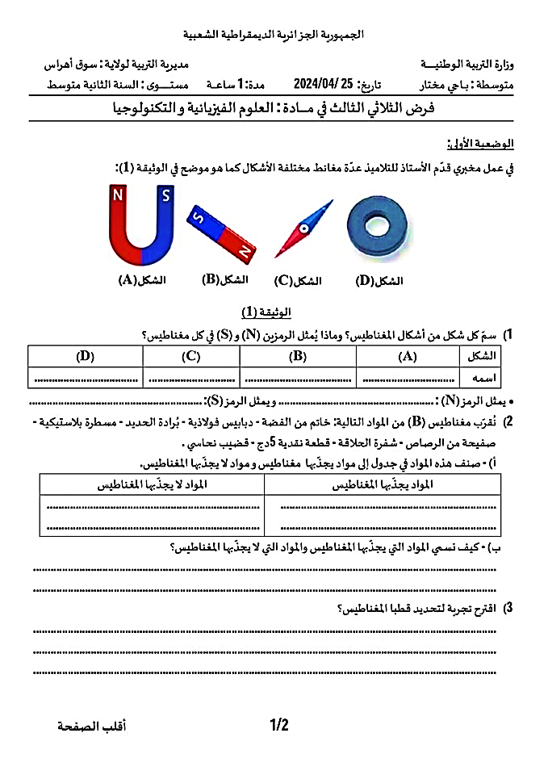
التمرين الأول:

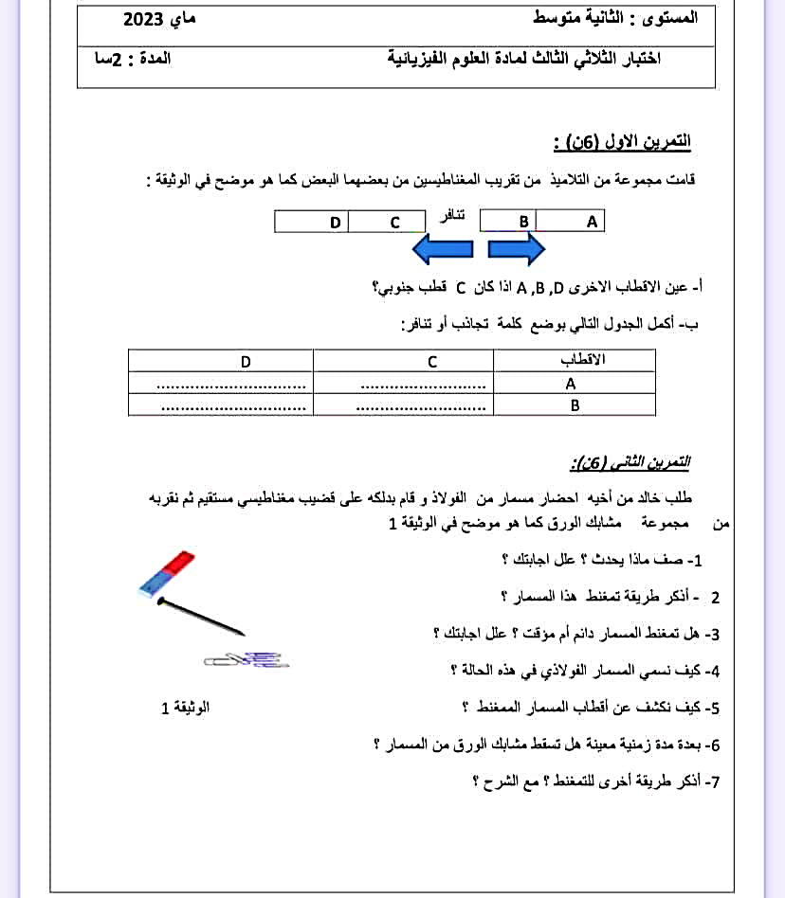

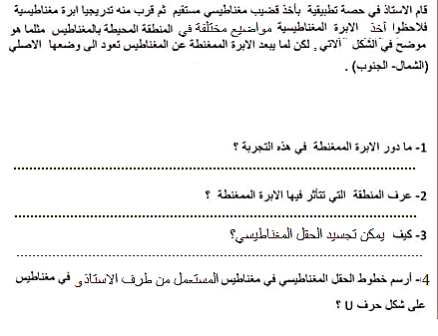
التمرين الثاني:

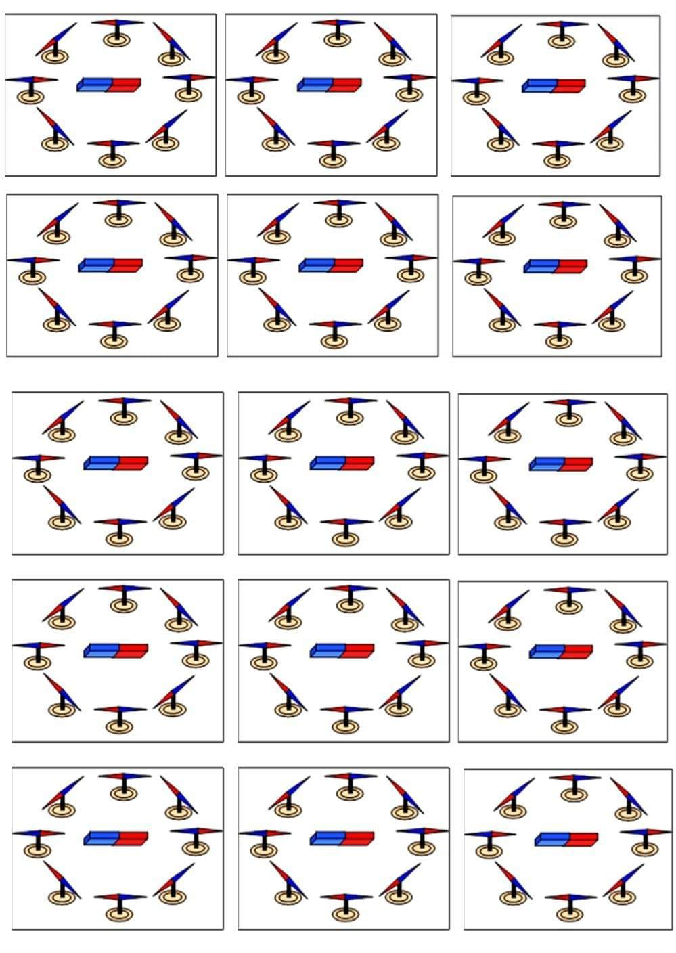

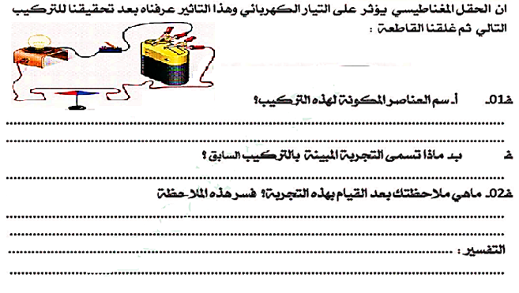
الوضعية الإدماجية:

